Git Log téma

A munkánk során fontos figyelemmel kísérnünk a módosításokat.  
Ebben segít a git-log.

Git log

A commit logokról és a branch-ekről ad információt. Előfordulhat  
hogy a hibák elhárításában ad segítséget vagy segít követni a  
módosításokat.

--follow

Egy fájl módosításait követi nyomon. Csak egy meghatározott fájlra alkalmazható. Commit -ról commit -ra követi a fájlt, az átnevezéseket is mutatja.

Egy --follow kimenete így néz ki:  
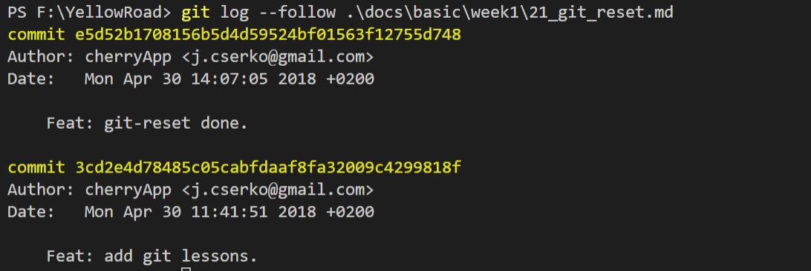

--decorate[=short|full|auto|no]

A --decorate kapcsolóval szabályozhatjuk, hogy látni szeretnénk-e a ref name bejegyzéseket. Azaz hogy milyen hivatkozásokat érintett a commit? Értelemszerűen a full mutatja az összeset, a short rövidített listát ad, mígy a no az alapbeállítás.

Így néz ki egy fullos:  
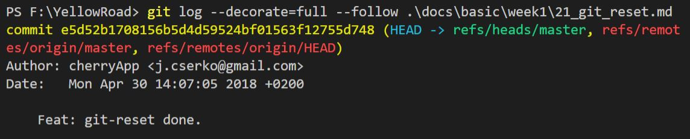

Limitálás ( -n, --skip )

Sokszor nincs szükségünk a teljes történetre, ekkor segít a limitálás. Ebben az esetben az - formátummal adhatjuk meg, hány commit -ot szeretnénk látni. A --skip= formátummal pedig adott számú commit -ot **hagyhatunk ki a lista elejéről.**

Így kaphatjuk meg az utolsó előtti commit -ot:  
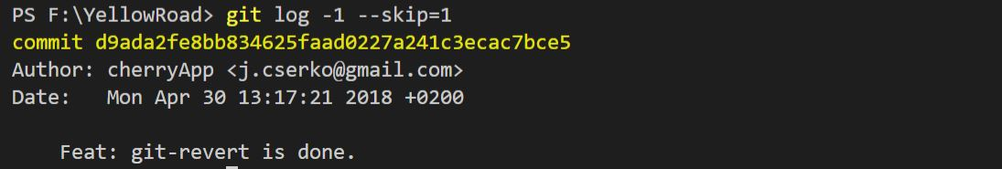

--since | --after | --until | --before

A nevükből adódóan dátumra tudunk szűrni.

A **--since** **--after** páros vagy egy dátum óta, vagy egy dátum után működik, azaz a kezdő dátumra vonatkozik.

A **--until** **--before** páros pedig a végdátumot definiálja.

Nézzünk egy példát is:  
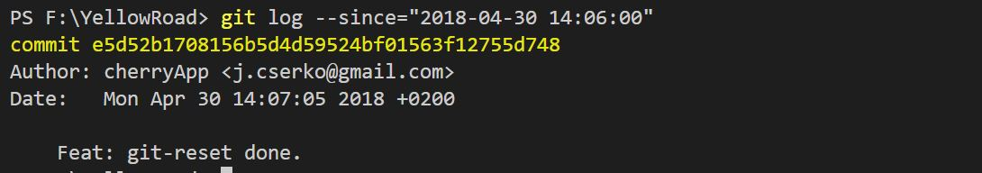

Ha a dátum megadásánál szóköz szerepel, tegyük idézőjelbe az egészet.

--grep

Ha még finomabb szűrésre van szükségünk, akkor használjuk a Linux -ból ismerős grep parancsot. Ezzel reguláris kifejezést adhatunk meg, és ha van egyezés a commit üzenet szövegében, akkor fogja megjeleníteni a log parancs az adott commit -ot.

Az alábbi példában a readme szóra keresek, így azokat a commit -okat kapom meg, amelyek szövegében szerepel a readme kifejezés:

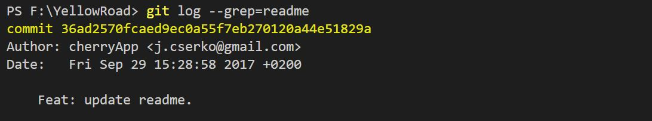

Dokumentáció:

[Git log](https://git-scm.com/docs/git-log)

Önálló feladatok

* Keresd meg a mai napon létrejött commit -ok közül azokat, amelyek fájlokat módosítottak és listázd ki őket a log paranccsal.